ESCOLA:
NOME:
ANO E TURMA: _______________________ NÚMERO: _______ DATA:
PROFESSOR(A):

Ciências – 4 º ano – 3º bimestre

Questão 1

Marque com um X a alternativa que apresente a sentença correta.

( A ) Algumas transformações são irreversíveis, ou seja, após transformados, os materiais voltam ao estado original.
( B ) Algumas transformações são reversíveis, ou seja, após transformados, os materiais não voltam ao estado original.
( C ) Algumas transformações são irreversíveis, ou seja, após transformados, os materiais não voltam ao estado original.
( D ) Algumas transformações são irreversíveis, ou seja, após transformados, os materiais desaparecem.

Questão 2

Marque com um X a alternativa que apresente apenas transformações físicas.

( A ) Chocolate derretido e manteiga derretida.
( B ) Cinzas de papel queimado e manteiga derretida.
( C ) Chocolate derretido e ferrugem do metal.
( D ) Cinzas de papel queimado e ferrugem do metal.

Questão 3

Marque com um X a alternativa correta sobre as transformações químicas.

( A ) É aquela transformação que não dá origem a novas substâncias. Um exemplo é a queima do papel, onde ele é transformado em cinzas e libera calor.
( B ) É aquela transformação que dá origem a novas substâncias. Um exemplo é a queima do papel, onde ele é transformado em cinzas e libera calor.
( C ) É aquela transformação que não dá origem a novas substâncias. Um exemplo é a queima do papel, onde seus restos mantêm as mesmas propriedades e não são formadas novas substâncias.
( D ) É aquela transformação que dá origem a novas substâncias. Um exemplo é o papel rasgado, onde seus restos mantêm as mesmas propriedades e não são formadas novas substâncias.

Questão 4

Marque com um X a alternativa que indique a ordem correta dos estados físicos de um bloco de gelo colocada numa janela e deixada exposta a luz solar.

( A ) Sólido, gasoso e líquido.
( B ) Sólido, líquido e gasoso.
( C ) Líquido, gasoso e sólido.
( D ) Gasoso, sólido e líquido.

Questão 5

Marque com um X a alternativa que indica corretamente as mudanças de estado físico da água que podem ser observadas em uma panela tampada e com água fervente em seu interior.

( A ) Condensação e solidificação.
( B ) Vaporização e fusão.
( C ) Solidificação e vaporização.
( D ) Vaporização e condensação.

Questão 6

Marque com um X a alternativa que indique o tipo de transformação que ocorre com a madeira das árvores de uma floresta que são queimadas e o que ocorre com a madeira das árvores que são cortadas.

( A ) A madeira das árvores queimadas passa por uma transformação química e a madeira das árvores cortadas passa por uma transformação física.
( B ) A madeira das árvores queimadas e a madeira das árvores cortadas passam por uma transformação física.
( C ) A madeira das árvores queimadas e a madeira das árvores cortadas passam por uma transformação química.
( D ) A madeira das árvores queimadas passa por uma transformação física e a madeira das árvores cortadas passa por uma transformação química.

Questão 7

Observe as imagens dos jornais abaixo e escreva quais tipos de transformações estão representadas. Em seguida, descreva as diferenças de cada uma.

A |  | B
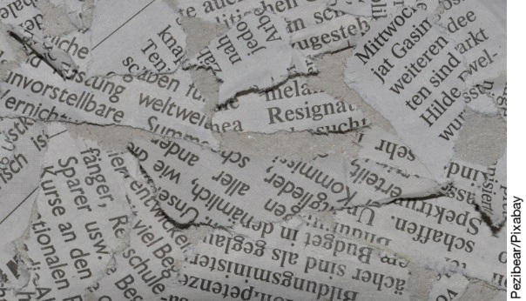 |  | 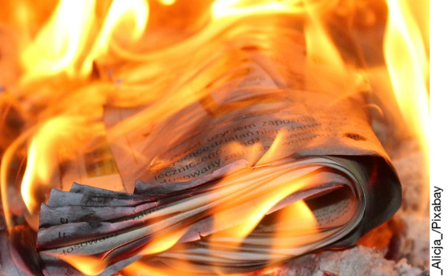
Papel picado. |  | Papel sendo queimado.

____________________________________________________________________________________
____________________________________________________________________________________
____________________________________________________________________________________
____________________________________________________________________________________
____________________________________________________________________________________
____________________________________________________________________________________
____________________________________________________________________________________
____________________________________________________________________________________
____________________________________________________________________________________

Questão 8

Relacione as situações descritas ao tipo de transformação, escrevendo o número correspondente:

( 1 ) para transformação reversível;
( 2 ) para irreversível.

A - Os materiais, após transformados, voltam ao estado original. ( )
B - Massa de pão assada no forno. ( )
C - Barra de chocolate derretido numa panela aquecida. ( )
D - Os materiais após transformados não voltam mais ao estado original. ( )

Questão 9

Ligue as colunas da direita aos tipos de mudanças de estados físicos da matéria com os exemplos da coluna da esquerda.

Vaporização |  | Formação de granizo nas nuvens.
Fusão |  | Derretimento de uma geleira.
Solidificação |  | Formação de neblina.
Condensação |  | Roupas secando em um varal.

Questão 10

Observe a imagem do vidro da janela abaixo. Identifique e descreva qual fenômeno físico que ocorreu no vidro.

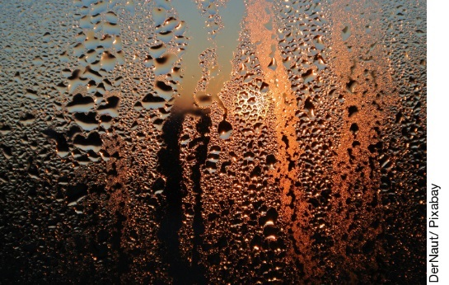
_____________________________________________________________________________________
_____________________________________________________________________________________
_____________________________________________________________________________________
_____________________________________________________________________________________
_____________________________________________________________________________________

Questão 11

Complete adequadamente o texto com as palavras do quadro abaixo.

Vaporização |  | fusão |  | vaporização |  | solidificação
Se uma substância sólida passa desse estado físico para o estado líquido, essa transformação é chamada _______________. Quando uma substância no estado líquido cede calor e volta ao estado sólido, essa passagem é chamada _______________. A _______________ é quando uma substância passa do seu estado líquido para o estado gasoso. E quando uma substância passa do estado gasoso para o estado líquido, ocorre a _______________.

Questão 12

Observe as imagens e assinale verdadeiro (V) ou falso (F) nas frases abaixo.

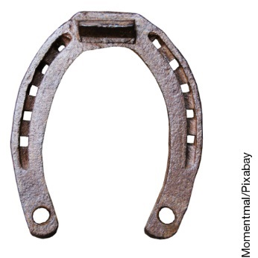

Ferradura.

A - ( ) A ferradura é feita de metal.
B - ( ) A transformação que o metal da ferradura sofre é irreversível.
C - ( ) Se a ferradura pronta se for aquecida novamente, seu material pode voltar ao estado que estava, antes de se produzir o objeto.
D - ( ) Para a ferradura ser feita é preciso derreter o metal e moldá-lo enquanto ele resfria.

Questão 13

Pinte os quadrados das figuras que representam transformações irreversíveis.

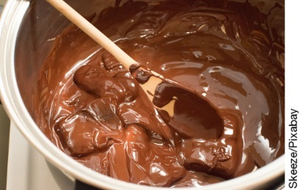 | 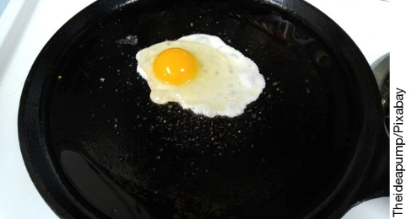
Chocolate derretendo. | Ovo frito. | Comprimido efervescente em água.

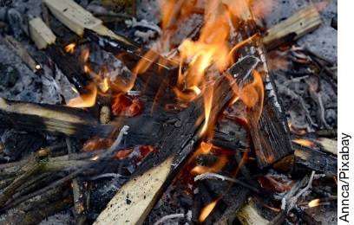 | 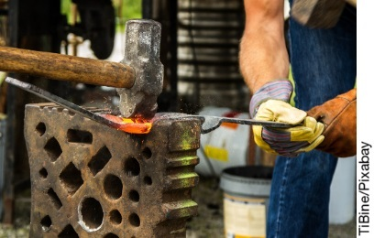 | 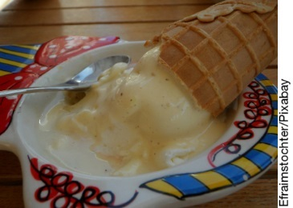
Madeira sendo queimada. | Ferro sendo forjado. | Sorvete derretendo.

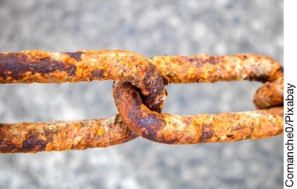 | 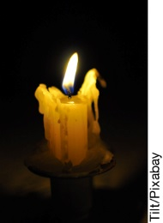
Corrente enferrujada. | Veja acesa.

Questão 14

Enumere de 1 a 4 as sentenças sobre o ciclo da água, seguindo a ordem numérica.

As gotículas de água no estado líquido se unem e formam as nuvens.

O vapor de água sobe para a atmosfera e quando atinge camadas de ar com menores temperaturas, passa para o estado líquido (condensação).

A água retorna à superfície terrestre, precipitando na forma de chuva.

Parte da água existente na superfície terrestre passa do estado líquido para o estado gasoso (vaporização), com o auxílio da luz solar e do vento.

Questão 15

Assinale verdadeiro V ou falso F nas frases abaixo.

A - ( ) A fotossíntese das plantas é uma reação química que envolve a luz solar, gás carbônico e água.
B - ( ) Na fotossíntese, algumas substâncias se combinam, formando novos componentes.
C - ( ) Na fotossíntese, não há combinação de substâncias nem formação de novos componentes, ou seja, é uma transformação física.
D - ( ) Na fotossíntese, com o auxílio da luz, as plantas transformam gás carbônico e água em açúcar e gás oxigênio.

Ciências – 4º ano – 3º bimestre

Interpretação a partir das respostas dos alunos e reorientação para planejamento

Questão 1
Essa questão avalia a habilidade de diferenciar as transformações reversíveis e irreversíveis.
Resposta: Alternativa C.
Caso algum aluno marque as alternativas A ou B, possivelmente ele está com dificuldades em diferenciar os tipos de transformação. Nesse caso, além de rever as definições de cada uma, trabalhe com o aluno atividades que o estimulem a identificar os tipos de transformações do seu dia a dia, como por exemplo misturar o café com o leite (irreversível) e a manteiga derretida fora da geladeira (reversível). Peça para ele listar algumas transformações e discuta com ele a reversibilidade ou irreversibilidade de cada uma. Caso algum assinale a alternativa D, ele pode estar assumindo que em algumas transformações irreversíveis o material envolvido pode deixar de existir, desaparecer. Nesse caso é preciso reforçar que nas transformações não há perda nem ganho de matéria, ou seja, os materiais podem passar para outra forma ou estado físico, mas continuam a existir.

Questão 2
Essa questão avalia a habilidade de identificar transformações físicas.
Resposta: Alternativa A.
Caso o aluno marque as alternativas B, C ou D, possivelmente ele está com dificuldades em diferenciar as transformações físicas das químicas. Nesse caso, trabalhe com o aluno exemplos de transformações químicas e físicas, preferencialmente envolvendo situações cotidianas, para que os conceitos sejam mais bem assimilados pelo aluno. Peça para o aluno organizar em colunas esses exemplos e identificar quais são transformações químicas e quais são físicas.

Questão 3
Essa questão avalia a habilidade de identificar transformações químicas.
Resposta: Alternativa B.
Caso algum aluno marque as alternativas A ou D, possivelmente ele está confundindo a definição de transformação química com física. Nesse caso reveja os conceitos da transformação química, na qual as reações formam novas substâncias, com diferentes propriedades. Caso algum aluno marque a alternativa C, possivelmente não está reconhecendo a queima do papel como transformação química. Essa alternativa aborda a definição de transformação física, no entanto usando a queima do papel como exemplo. Mostre para o aluno (pode ser em vídeo ou fotos, e caso haja um ambiente seguro e apropriado, um laboratório, a queima de um pequeno pedaço de papel pode auxiliar na visualização do exemplo) que esse processo de queima resulta na transformação do material, de papel para cinzas.

Questão 4
Essa questão avalia a habilidade de reconhecer e identificar os estados físicos da matéria (sólido, líquido e gasoso).
Resposta: Alternativa B.
Caso algum aluno marque as alternativas A, C ou D, possivelmente ele está com dificuldades reconhecer e identificar a sequência das mudanças de estados físicos da água, a partir do estado sólido. Nesse caso reveja os estados físicos da matéria com o aluno e faça um experimento repetindo a situação citada na questão, colocando uma pedra de gelo na janela para que o aluno observe e anote o que acontece com o bloco de gelo.

Questão 5
Essa questão avalia a habilidade de reconhecer e identificar as transformações físicas da água.
Resposta: Alternativa D.
Caso algum aluno marque as alternativas A, B ou C, possivelmente ele está confundindo as mudanças de estado físico da água. Nesse caso reveja o ciclo da água com o aluno, e ao longo dessa revisão veja se ele compreendeu entre quais estados físicos ocorrem as transformações de fusão, vaporização, condensação e solidificação.

Questão 6
Essa questão avalia a habilidade de diferenciar transformações químicas e físicas.
Resposta: alternativa A.
Caso o aluno marque as alternativas B, C ou D, possivelmente ele está confundindo transformações químicas e físicas. Peça para ele descrever o antes e o depois de cada ambiente, floresta com árvores queimadas e floresta com árvores derrubadas. Nesse caso o aluno deve identificar que, na floresta queimada, as árvores se transformaram em carvão (transformação química) e na floresta cortada as árvores continuam mantiveram seu formato (transformação física).

Questão 7
Essa questão avalia se os alunos reconhecem e diferenciam transformações físicas e químicas.
Resposta: Espera-se que os alunos respondam que ocorre transformação física no jornal rasgado (foto A) e transformação química no jornal que está sendo queimado (foto B), e que as diferenças entre ambas é que na primeira o material mantém as mesmas propriedades e não origina novas substâncias; já no segundo caso, o material não mantém as mesmas propriedades e origina novas substâncias.
Caso algum aluno troque as respostas ou tenha dificuldades em diferenciar as transformações, retome com ele os conceitos de transformações físicas e de transformações químicas. Em seguida, pergunte a ele se cada pedaço de papel da foto A continua sendo papel; em seguida, pergunte se o material formado após a queima do papel continua sendo papel.
Citem também outros exemplos de transformações físicas e químicas do cotidiano e, se possível algum exemplo prático (como cortar papel). Peça para que ele observe na sua casa, no decorrer de uma semana, alguns eventos onde ocorram transformações e anote quais são estes e quais os tipos de transformação. Assim o aluno terá exemplos do seu dia a dia e terá mais facilidade de reconhecer essas transformações e diferenciá-las.

Questão 8
Essa questão avalia a habilidade de identificar e diferenciar transformações reversíveis e irreversíveis.
Resposta: 1 / 2 / 1 / 2.
Caso algum aluno responda inadequadamente, possivelmente ele está com dificuldades em compreender os conceitos de transformações reversíveis e de transformações irreversíveis, especialmente se ele trocou as respostas das sentenças A e D. Com relação as sentenças B e C, pergunte se ele já observou a massa de um pão (ou bolo) sendo colocada no forno para assar e o mesmo para uma barra de chocolate sendo colocada para ser derretida. Caso não, apresente um vídeo ou imagens dessas duas situações e questione o aluno em qual delas é possível voltar ao estado inicial do material. O que acontece com o chocolate derretido ao ser resfriado? E com o pão? Ao longo das constatações que forem sendo feitas, reforce os termos e as definições de cada transformação.

Questão 9
Essa questão avalia a habilidade de reconhecer e identificar as mudanças dos estados físicos da matéria.
Resposta: Vaporização – Roupas secando em um varal. / Fusão – derretimento de uma geleira. / Solidificação – Formação de granizo nas nuvens. / Condensação – Formação de neblina.
Caso algum aluno troque alguma das respostas, verifique se ele teve dificuldade em associar o exemplo ao tipo de mudanças dos estados físicos da água ou se ele está com dificuldades em reconhecer e diferenciar cada uma das mudanças de estados físicos. Caso a dificuldade seja com os exemplos, represente-os (por meio de imagens, vídeos ou mesmo esquemas na lousa) e peça para que o aluno descreva o que ele observa e o auxilie a associar a mudança de estado físico da água que ocorre.
Caso a dificuldade seja relacionada às mudanças dos estados físicos da água, retome com o aluno os conceitos de cada uma delas. Você pode exemplificar com o ciclo da água e explorar outros exemplos do cotidiano (chocolate derretido, gelo, vapor de água no espelho do banheiro, etc.). Peça para o aluno ilustrar exemplos de cada tipo de mudança dos estados físicos, um do cotidiano e outro da natureza. Você pode também realizar atividades práticas envolvendo as mudanças de estados físicos da água.

Questão 10
Esta questão avalia a habilidade de reconhecer as mudanças de estado físico da água, especificamente a condensação.
Resposta: Condensação da água, que ocorre quando a água passa do estado gasoso (vapor de água) para o estado líquido. Isso ocorre porque o vidro da janela estava a uma temperatura menor do que a água no estado gasoso, no ambiente.
Caso o aluno responda outro tipo de mudança (fusão ou vaporização, por exemplo) questione-o sobre o estado da água inicial para cada tipo de mudança e discuta com ele o que é possível ser observado na imagem. Caso ele afirme que é a evaporação, retome o conceito de evaporação e pergunte novamente a ele se por meio dessa mudança de estado físico, surgiria água no vidro da janela. Você pode retomar também a composição do ar atmosférico a fim de que ele perceba que existe vapor de água no ar e que este pode se condensar ao encontrar uma superfície com temperatura inferior a que ele se encontra.
Desse modo aproveite e reveja com o aluno as outras mudanças de estado, reforçando as suas diferenças através de exemplos e descrição detalhada desses fenômenos.

Questão 11
Esta questão avalia a habilidade de reconhecer transformações físicas da matéria (fusão, solidificação, vaporização e etc.).
Resposta: Fusão / solidificação / vaporização / condensação.
Caso algum aluno complete o texto de forma inadequada, possivelmente ele está com dificuldades em diferenciar as mudanças dos estados físicos da água. Assim, reveja com o aluno os conceitos envolvidos em cada mudança de estado físico. Você pode exemplificar com o ciclo da água e, ao longo dessa revisão, verifique se ele reconhece o que é estado sólido, líquido e gasoso e também as definições de fusão, vaporização, condensação e solidificação. Explore outros exemplos do cotidiano e peça para o aluno ilustrar exemplos de cada tipo de mudança dos estados físicos, um do cotidiano e outro da natureza.

Questão 12
Esta questão avalia a habilidade de reconhecer materiais moldáveis por aquecimento e de identificar transformações reversíveis.
Resposta: A - verdadeiro / B - falso / C - verdadeiro / D - verdadeiro.
Caso o aluno assinale verdadeiro para a sentença B, peça a eles que pesquise em livros ou na internet o processo de fabricação de uma ferradura. Caso seja possível, leve uma ferradura para que os alunos observem. Caso algum aluno assinale falso para as sentenças C e D, apresente um vídeo ou uma sequência de imagens no qual algum objeto de metal é derretido e transformado em outro objeto. Pergunte a ele o que acontece se a ferradura fosse colocada em um forno que a derretesse e se o seu material fosse despejado em uma forma com diferentes formatos.
Apresentar o trabalho do ferreiro, do ourives e o uso de máquinas modernas para a confecção de objetos de metal também pode ser realizado, como forma de apresentar aplicações desse conhecimento e sua importância para a vida cotidiana.

Questão 13
Esta questão avalia se o aluno identifica e diferencia as transformações reversíveis ou irreversíveis.
Resposta: Ovo frito / comprimido efervescente / madeira queimada / corrente enferrujada.
Caso o aluno pinte algum dos quadrados não correspondentes, certifique-se de que ele não se confundiu diante de alguma imagem ou se ele está com dificuldades em diferenciar transformações reversíveis e irreversíveis. Reveja com o aluno, imagem por imagem, e peça que ele descreva o que vê e diga que tipo de transformação ele acha que está ocorrendo. De acordo com as respostas do aluno, defina transformações reversíveis e irreversíveis. Como atividade complementar para reforçar a compreensão desse conteúdo, peça para ele buscar e trazer outras ilustrações, de revistas ou da internet, separadas em transformações reversíveis e irreversíveis.

Questão 14
Esta questão avalia a habilidade de conhecer e descrever o ciclo da água.
Resposta: 3 / 2 / 4 / 1.
Caso o aluno não identifique a sequência de ocorrências relacionadas ao ciclo da água, verifique seus conhecimentos acerca dos conceitos abordados e reveja-os juntamente com um esquema. Peça para o aluno representar o ciclo da água por meio de um desenho e nomear as mudanças do estado físico da água que estão ocorrendo em cada situação. Caso seja possível, reproduza o ciclo da água em sala de aula/laboratório em um recipiente fechado (um aquário de vidro) com uma poça de água (num prato fundo) dentro e uma fonte de luz forte por fora (uma luminária com luz quente) e peça para o aluno anotar as mudanças que ele vai observando de tempos em tempos nesse ambiente simulado.

Questão 15
Esta questão avalia a habilidade de reconhecer as transformações químicas relacionadas ao processo de fotossíntese.
Resposta: V; V; F; V.
Caso o aluno responda que a sentença C é verdadeira, retome o esquema que representa a fotossíntese, destacando os compostos que são requeridos (luz solar, gás carbônico e água) para que a reação ocorra e quais são os produtos dessa reação (glicose e gás oxigênio). Caso o aluno responda que alguma das outras sentenças sejam falsas, reveja com ele todo o processo de fotossíntese e o que caracteriza uma transformação química. Peça para que ele também diga qual a importância da fotossíntese para a vida relacionando com os produtos dessa reação (gás oxigênio para respiração e glicose/energia para os outros seres vivos que se alimentam de plantas).

Grade de correção
Ciências – 4º ano – 3º bimestre
Escola:
Aluno:
Ano e turma: |  | Número: |  |  | Data:
Professor(a):
Questão | Habilidade avaliada |  | Gabarito | Resposta apresentada pelo aluno |  | Reorientação de planejamento | Observações
1 | Essa questão avalia a habilidade de diferenciar as transformações reversíveis e irreversíveis. |  | Alternativa C.
2 | Essa questão avalia a habilidade de identificar transformações físicas. |  | Alternativa A.
3 | Essa questão avalia a habilidade de identificar transformações químicas. |  | Alternativa B.
4 | Essa questão avalia a habilidade de reconhecer e identificar os estados físicos da matéria (sólido, líquido e gasoso). |  | Alternativa B.
5 | Essa questão avalia a habilidade de reconhecer e identificar as transformações físicas da água. |  | Alternativa D.
6 | Essa questão avalia a habilidade de diferenciar transformações químicas e físicas. |  | Alternativa A.
(continua)

(continuação)
7 | Essa questão avalia se os alunos reconhecem e diferenciam transformações físicas e químicas. | Espera-se que os alunos respondam que ocorre transformação física no jornal rasgado (foto A) e transformação química no jornal que está sendo queimado (foto B), e que as diferenças entre ambas é que na primeira o material mantém as mesmas propriedades e não origina novas substâncias; já no segundo caso, o material não mantém as mesmas propriedades e origina novas substâncias.
8 | Essa questão avalia a habilidade de identificar e diferenciar transformações reversíveis e irreversíveis. | 1 / 2 / 1 / 2.
9 | Essa questão avalia a habilidade de reconhecer e identificar as mudanças dos estados físicos da matéria. | Vaporização – Roupas secando em um varal. / Fusão – derretimento de uma geleira. / Solidificação – Formação de granizo nas nuvens. / Condensação – Formação de neblina.
(continua)

(continuação)
10 | Esta questão avalia a habilidade de reconhecer as mudanças de estado físico da água, especificamente a condensação. | Condensação da água, que ocorre quando a água passa do estado gasoso (vapor de água) para o estado líquido. Isso ocorre porque o vidro da janela estava a uma temperatura menor do que a água no estado gasoso, no ambiente.
11 | Esta questão avalia a habilidade de reconhecer transformações físicas da matéria (fusão, solidificação, vaporização e etc.). | Fusão / solidificação / vaporização / condensação.
12 | Esta questão avalia a habilidade de reconhecer materiais moldáveis por aquecimento e de identificar transformações reversíveis. | A - verdadeiro /  B - falso /  C - verdadeiro /  D - verdadeiro.
13 | Esta questão avalia se o aluno identifica e diferencia as transformações reversíveis ou irreversíveis. | Ovo frito / comprimido efervescente / madeira queimada / corrente enferrujada.
14 | Esta questão avalia a habilidade de conhecer e descrever o ciclo da água. | 3 / 2 / 4 / 1.
(continua)

(continuação)
15 | Esta questão avalia a habilidade de reconhecer as transformações químicas relacionadas ao processo de fotossíntese. | Verdadeiro /  verdadeiro /  falso /  verdadeiro.

